**Bilag 1A**

**til vedlegg 5**

Behovsbeskrivelse skriftlig

Innovasjonspartnerskapet

**«Sikker prøvetaking og analyse i hjemmet**

**utført av pasient»**

Innholdsfortegnelse

1 Innledning 5

1.1 Anskaffelsen formål og omfang 5

1.1.1 Anskaffelsen formål 5

1.1.2 Anskaffelsens omfang 5

2 Behovsbeskrivelse 6

2.1 Bakgrunn for behovet 6

2.2 Dagens prosess for blodprøvetaking 8

2.3 Utfordringer med dagens metode for blodprøvetaking 8

2.3.1 Poliklinisk oppfølging 8

2.3.2 Sykehusinnleggelser 8

2.3.3 Manglende alternativer til blodprøvetaking utenfor institusjon 9

2.3.4 Utfordringer for pasient 9

2.3.5 Utfordringer for helsepersonell og sykehus 10

2.4 Behovskartlegging og avgrensning 10

2.5 Behov knyttet til blodprøver og analyser i hjemmet 12

2.5.1 Relevante pasientgrupper og analyser 12

2.5.2 Pasientens og helsepersonellets behov 14

2.6 Begrensninger ved eksisterende løsninger og innovasjonspotensial 16

2.7 Ønskede gevinster av løsningen/tjenesten 18

2.7.1 For pasient 18

2.7.2 For sykehusansatte 18

2.7.3 For organisasjonen (Sykehuset Østfold) 19

2.7.4 Samfunnet 19

2.7.5 Private næringslivsaktører 19

3 Funksjonalitet i tilbud løsning 19

3.1 Minstekrav til den tilbudte løsningen/tjenesten 20

3.2 Ønsker knyttet til løsningen/tjenesten 20

3.3 Tanker om en fremtidig løsning/tjeneste etter innovasjonspartnerskapet 22

**Ordliste**

|  |  |
| --- | --- |
| Innovasjon | Innovasjon defineres på følgende måte i anskaffelsesforskriften § 4-5 bokstav h: «Innovasjon er innføring av en ny eller betydelig forbedret vare, tjeneste eller prosess, inkludert produksjons-, bygge- eller anleggsprosesser, en ny markedsføringsmetode eller en ny organisasjonsmetode innen forretningspraksis, arbeidsplassorganisering eller eksterne relasjoner.» |
| Digitale løsninger | Tjenester av ulikt omfang som tilbys forskjellige interessegrupper basert på overføring av informasjon eller interaksjon gjennom digitale kanaler, presentert og konsumert på digitale klienter, gjerne som erstatning for manuelle prosesser og informasjonsbehandling. |
| Hjemmeoppfølging | Hjemmeoppfølging, også ofte kalt avstandsoppfølging, fjernmonitorering og hjemmemonitorering, er en metode for å behandle og følge med på helsetilstanden til en pasient som er hjemme. Det kan innebefatte medisinske målinger utført av pasient, både manuelle og automatiske, eks. puls, blodtrykk, blodsukker o.l., men også at pasienten registrerer informasjon i digitale skjemaer. Hensikten er å fremme mestring av egen helsesituasjon, bidra til at pasienten får være mest mulig hjemme, forebygge, oppdage og behandle forverring av sykdommen. Det forventes at løsninger som muliggjør hjemmeoppfølging skal redusere behov for tjenester som krever mye personell, og at antall innleggelser på sykehus reduseres. |
| Tilbyder | Den leverandøren/det innovasjonskonsortiet som leverer inn tilbud i denne konkurransen. Ordet «tilbyder» benyttes i konkurransedelen. I enkelte deler av dokumentet benyttes også ordet «leverandør».  I bilagene til avtalen vil ordet «partner» benyttes både om tilbyder og partner. |
| Partner | Den leverandøren eller de leverandørene/det innovasjonskonsortiet som oppdragsgiver inngår avtale om innovasjonspartnerskap med . |
| Konsept | Hele tjenesten fra pasienten får opplæring, utdelt relevant prøvetaking- og analyseutstyr, starter med prøvetaking og analyse hjemme, overfører resultatene til sykehusets fagsystem, til pasienten leverer tilbake utstyret og avslutter hjemmeoppfølging. |
| Prøvetaking- og analyseutstyret | Prøvetaking- og analyseutstyret omfatter det utstyret som pasienten har fått utdelt av sykehuset og benytter til å ta blodprøver og gjennomføre analyser hjemme. |
| Sporbarhet | Egenskap for et måleresultat eller en verdi for en standard som gjør at den kan relateres til angitte referanser, vanligvis nasjonale eller internasjonale standarder gjennom en ubrutt kjede av sammenligninger, alle med angitt usikkerhet |
| Interferens (spesifisitet) | Systematisk feil som følge av at komponenter i prøven, andre enn komponenten, påvirker analyseresultatet. |
| Måleområde | Område mellom høyeste og laveste verdi som kan måles (øvre og nedre kvantifiseringsgrense) |
| Riktighet | Grad av overensstemmelse mellom gjennomsnittlig verdi fremskaffet fra en stor serie måleresultater og en sann verdi |
| Repeterbarhet | Overensstemmelse mellom resultatene av påfølgende målinger av samme målestørrelse utført under samme målebetingelser |
| Reproduserbarhet | Overensstemmelse mellom resultatene av påfølgende målinger av samme størrelse utført under ulike målbetingelser. |

# Innledning

I dette dokumentet beskrives oppdragsgivers behov, samt krav og ønsker som oppdragsgiveren har til den tjenesten som skal utvikles. For ytterligere informasjon, se bilag 1B visuell behovsbeskrivelse.

Tilbyder skal gi sin besvarelse i bilag 2.

## Anskaffelsens formål og omfang

### Anskaffelsens formål

Anskaffelsen har til formål å utvikle et innovativt konsept for blodprøvetaking og analyse i hjemmet som gjør det mulig at pasienten ved hjelp av tilpasset prøve- og analyseutstyr selv skal kunne ta blodprøver med tilhørende analyse og overføring av resultatet til sykehuset, som står for den videre oppfølgingen.

Konseptet skal bidra til at helsetjenesten kan tilby trygg oppfølging når pasienten er hjemme og at pasientene i større grad skal settes i stand til å medvirke og delta aktivt i behandling og mestring av eget liv (jf. Pasientens helsetjeneste).

Anskaffelsen skjer gjennom innovasjonspartnerskap som skal legge til rette for produkt- og tjenesteutvikling i en samarbeidsprosess mellom oppdragsgiver og leverandør. Regelverket stiller krav om at løsningen man etterspør i et innovasjonspartnerskap ikke finnes på markedet fra før. Det skal være en ny løsning som utvikles gjennom anskaffelsen, eller det kan være en eksisterende løsning som tilpasses et nytt bruksområde. Deler av løsningen kan basere seg på eksisterende løsninger som allerede finnes i markedet.

### Anskaffelsens omfang

Sykehuset Østfold har inntil 7 570 000 kroner eksklusiv mva. til å utvikle fremtidsrettede løsninger/tjenester for blodprøvetaking og analyse i hjemmet utført av pasient, med overføring av resultatet til sykehuset.

Ambisjonen for partnerskapet er at løsningene på sikt skal kunne breddes til å gjelde flere analyser og pasientgrupper og dermed bidra til en mer helhetlig tjeneste, samt at den skal være gjenbrukbar i helsetjenesten både nasjonalt og internasjonalt. Dette vil både sikre helsetjenesten robuste løsninger og bidra til økt næringsutvikling.

# Behovsbeskrivelse

Sykehuset Østfold har behov for en sikker og helhetlig tjeneste for blodprøvetaking og analyse i hjemmet utført av pasient. Resultatene av prøvene skal overføres til sykehuset slik at det er mulig for helsepersonell å følge opp pasienter hjemmefra på en trygg, god og effektiv måte. Dette innebefatter den tjenesten som må være på plass fra pasienten får opplæring, mottar nødvendig utstyr til prøvetaking og analyse, gjør prøvetakingen og får brukerstøtte ved behov, til sykehuset får resultatene og sørger for den videre oppfølgingen.



Behovet gjelder for mange sykdomsgrupper og omfatter ulike analysebehov, tjenesten bør dermed legge til rette for realisering av videre utvikling i fremtiden.

## Bakgrunn for behovet

Den norske helsetjenesten står overfor betydelige kapasitetsutfordringer med et økende antall pasienter og eldre med behov for helsetjenester, og samtidig en redusert tilgang på helsepersonell. Dette krever trygge, innovative alternativer til hvordan oppgavene i helsetjenesten kan utføres.

Mange pasienter opplever gjentatte sykehusinnleggelser og medisinske behandlinger/konsultasjoner, hyppige reiser til og fra sykehuset, uforutsigbarhet og begrensede muligheter til selv å kunne bidra.

Helsepersonell på sin side beskriver en hverdag bestående av økt antall pasienter, høy grad av uforutsigbarhet og utfordringer knyttet til pasientlogistikk. På sykehuset har de god oversikt over pasientens tilstand, men de vet lite om pasienten når pasienten er utenfor sykehuset. Det kan skje store endringer i pasientens tilstand mellom sykehusoppholdene, forverringer i pasientens tilstand med påfølgende sykehusinnleggelse eller andre tilleggsbelastninger kunne ofte ha vært unngått om endringer hadde vært oppdaget og tiltak iverksatt tidligere. Forebygging og egenbehandling vil dermed bli stadig viktigere for å redusere behandlingskostnader ved å hindre sykdomsutvikling og utsette behovet for innleggelse på sykehus.

For å møte disse utfordringene tilbys enkelte pasientgrupper medisinsk avstandsoppfølging, der pasienten kan følges opp i eget hjem ved å ta i bruk tilrettelagt teknologi. Et område som derimot er lite utforsket når det gjelder hjemmeoppfølging, er blodprøvetaking og tilhørende analyse utført av pasienten selv hjemme (utenfor sykehus/institusjon).

Det er derfor behov for innovative og trygge løsninger for blodprøvetaking og analyse utført av pasienten hjemme, som bidrar til å redusere sykdomsutvikling, liggetid og oppfølging i sykehus, og gjør pasientene i stand til i større grad å ivareta egen helse og dermed bidra til økt livskvalitet. Slike løsninger vil også bidra til helsetjenesteutvikling slik at helsetjenesten kan imøtekomme både dagens og fremtidens utfordringer.

Bakgrunnen for prosjektet og problemstillingen er velkjent for hele helsetjenesten. Pasientens helsetjeneste vektlegges i Nasjonal helse- og sykehusplan 2020-2023 og har blant annet til hensikt at pasientene skal ha mulighet til å være aktive deltakere i helsehjelpen de mottar og styrke befolkningens helsekompetanse.

Behovet for god og sikker prøvetaking og analyse i hjemmet gjelder hele helsetjenesten og støtter opp under lokale, regionale og nasjonale strategier. Et konsept for blodprøvetaking og analyse i hjemmet kan gi betydelige samfunnsgevinster gjennom mer effektiv oppfølging, bedre ressurs-utnyttelse i helsetjenesten og at pasienten tar større del av oppfølgingsansvaret for egen helse på en trygg måte.

## Dagens prosess for blodprøvetaking

Dagens løsning for polikliniske pasienter baserer seg på at rekvirerende lege legger inn en bestilling på aktuelle blodprøver, enten ved å sende en elektronisk bestilling til laboratoriet eller ved å sende en papirrekvisisjon med pasienten. Pasienten møter så opp på et av laboratoriets prøvetakningssteder, enten i kommunen eller på sykehuset, og får tatt blodprøve. Pasienten drar så enten hjem eller møter til time hos rekvirerende lege. Blodprøven fraktes til laboratoriet for analyse. Analyseresultatene sendes elektronisk til rekvirerende lege.

## Utfordringer med dagens metode for blodprøvetaking

Blodprøvetaking og -analyse er en svært sentral del av medisinsk utredning og behandling som gir viktig informasjon om pasientens helsetilstand og bestemmer videre oppfølging og behandling. I dag må pasientene enten være innlagt eller komme til sykehus eller institusjon med laboratorium for å ta prøver, som regel som en tilleggsreise til polikliniske timer eller undersøkelser. Det tilrettelegges for at ventetiden for de sykeste pasientene skal være så kort som mulig, men det kan være en utfordringer for enkelte pasientgrupper med for eksempel ved lavt immunforsvar å dele venterom med andre.

### Poliklinisk oppfølging

Polikliniske timer og behandling gir kun et øyeblikksbilde av pasienten og man har lite informasjon om pasientens helsetilstand når pasienten er hjemme/utenfor sykehuset. Pasienten har heller ingen forutsetning til selv å kunne bidra. Endringer i helsetilstanden mellom konsultasjonene som ikke fanges opp, øker risikoen for at alvorlige bivirkninger får utvikle seg som igjen kan kreve betydelige ressurser, tilleggsbelastninger for pasienten som sykehusinnleggelse og økte kostnader til medikamenter. En sykehusinnleggelse kan resultere i at planlagt, poliklinisk behandlingsplan skyves på og gi stor grad av uforutsigbarhet og utfordringer i forhold til logistikk og bemanning.

### Sykehusinnleggelser

Inneliggende pasienter må ofte bli på sykehuset i noen dager etter avsluttet behandling for å kontrollere helsetilstanden ved at blodprøver fortsetter å normalisere seg, og får dermed et lengre sykehusopphold som følge av manglende mulighet til oppfølging fra spesialisthelsetjenesten hjemme. Allerede utskrevede pasienter må i noen tilfeller returnere til sykehuset på grunn av at sykdom blusser opp igjen. Dette er utfordrende både for pasientene som ønsker å være hjemme og for helsetjenesten som har behov for plass til andre pasienter.

### Manglende alternativer til blodprøvetaking utenfor institusjon

I dagens samfunn er befolkningen vant til digitale tjenester og selvbetjeningsløsninger for å skaffe informasjon, kommunisere og utføre tjenester på egenhånd. Spesielt bank- og flybransjen har kommet langt i å tilby tjenester som setter kundene i førersetet. Det er et stort potensial for løsninger og tjenester som muliggjør at pasientene skal kunne gjøre det samme i møte med helsetjenesten og dermed kunne medvirke og delta aktivt i eget pasientforløp. Det finnes for eksempel løsninger som gjør det mulig for pasienten å registrere helseopplysninger på mobile applikasjoner og sjekke seg inn på sykehus ved polikliniske konsultasjoner, men generelt sett kan man likevel si at pasienter i begrenset grad kan utføre tjenester relatert til helse på egenhånd. Dette gjelder også blodprøvetaking og analyser utført av pasienten selv. Med unntak av tester for å måle INR og glukose, er det svært begrensede muligheter for at pasienter kan gjennomføre blodprøvetaking og analyse utenfor sykehuset eller annen institusjon. Det er ikke funnet løsninger som ivaretar overføring av analyseresultater til helsetjenesten. Relevante løsninger finnes, men de fleste er ikke tilpasset for hjemmebruk utført av pasient.

Se Bilag 1B for visualisering av behov og mulighetsrom.

### Utfordringer for pasient

* Mange pasienter med langvarige sykdommer er ofte på sykehuset, både til polikliniske timer og innleggelser som innebærer mye tapt tid med familie og fra jobb.
* Enkelte pasientgrupper er sårbar for smitte og ethvert oppmøte på sykehus representerer en potensiell smittefare.
* Mange pasienter bruker mye tid til reising til og fra sykehus for å ta blodprøver i tillegg til polikliniske timer, telefonhenvendelser til en presset helsetjeneste, samt ventetid til prøvetaking og -svar.
* Mellom sykehuskontaktene kan det skje endringer i pasientens tilstand som kan føre til en forverring som krever tiltak. I dag har pasienter begrenset mulighet til selv å følge med på og bidra til å hindre sykdomsutvikling. Uoppdaget sykdomsutvikling kan medføre sykehusinnleggelser og/eller at behandlingsplan må forskyves, samt at det kan medføre tilleggsbelastninger for pasienten som sykdomsforverring og redusert livskvalitet.
* Når pasienter er skrevet ut av sykehuset kan mange pasienter føle seg utrygge både i forhold til oppfølging og endringer i tilstand.
* Lengre sykehusopphold og økt risiko for re-innleggelser siden sykehuset har begrenset mulighet til å følge opp pasienten hjemme.

### Utfordringer for helsepersonell og sykehus

* Når pasienten er hjemme har helsepersonell begrenset mulighet til å få informasjon om pasientens tilstand og til å iverksette nødvendige tiltak for å hindre sykdomsutvikling.
* Under polikliniske timer får helsepersonell kun et øyeblikksbilde av pasientens tilstand og får dermed ikke et helhetsbilde.
* Uforutsette endringer i pasientens tilstand kan medføre lengre sykehusopphold og re-innleggelser som kan gi utfordringer knyttet til logistikk for polikliniske konsultasjoner, kapasitet ved døgnområdene og bemanning.
* Et økende antall pasienter til prøvetaking kan føre til lengre ventetid ved poliklinikkene og lengre ventetid for de sykeste pasientene.
* Et økende antall analyser som krever raske analysesvar er ressurskrevende da disse prøvene må prioriteres foran andre prøver.
* En hektisk og krevende arbeidshverdag med stadig flere pasienter til oppfølging/behandling på sykehuset medfører mange pasienter på sykehuset, både i ventesoner på poliklinikk og innleggelser på døgnområdene.

## Behovskartlegging, markedsdialog og behovsavgrensning

I Sykehuset Østfold sitt pågående innovasjonspartnerskap «Nyskapende pasientforløp» (2017-2020) utvikles det en helhetlig tjeneste for digital hjemmeoppfølging, der pasienten kan utføre og dele målinger/registrering med helsetjenesten, få tilpasset informasjon og beslutningsstøtte og ha smidig kommunikasjon og samhandling med helsetjenesten underveis i pasientforløpet. Dette skal skje gjennom digitale skjemaer, meldinger, videoløsning, informasjonsapplikasjon og sensorutstyr. Opprinnelig var det tenkt å inkludere funksjonalitet for blodprøvetaking og tilhørende analyse med overføring av svar til sykehuset gjennom den digitale tjenesten. Dette viste seg å være for omfattende og ikke modent nok. Det ble derfor besluttet å ta dette ut fra «Nyskapende pasientforløp»-prosjektet og utvikle løsning/tjeneste for blodprøvetaking og analyse i hjemmet i et eget separat innovasjonspartnerskap, nemlig «Sikker blodprøvetaking og analyse i hjemmet utført av pasienten selv».

Gjennom behovskartleggingen for «*Sikker prøvetaking og analyse hjemme utført av pasienten selv»* ble det i samarbeid med klinisk personell ved Sykehuset Østfold kartlagt behov for et bredt spekter av analyser for flere pasientgrupper, totalt 19 ulike analyser. Behovet ved Sykehuset Østfold er verifisert av kliniske ressurser ved Vestre Viken.

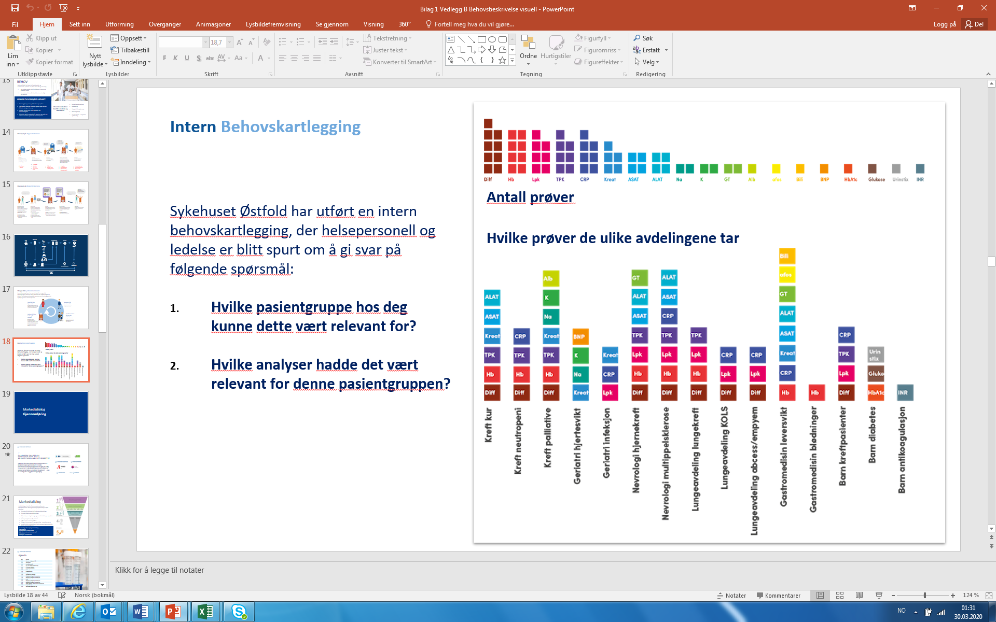

Figur 1 Opprinnelig ønskede analyser fra behovskartlegging september til desember 2019. Analysene er presentert i prioritert rekkefølge, der Diff. er ønsket av flest avdelinger/er vurdert å størst verdi for flere pasientgrupper.

Sykehuset Østfold inviterte relevante næringslivsaktører til dialogmøte 22. januar 2020 der blant annet behovet ble presentert. Tilbakemeldingen fra et bredt utvalg av relevante leverandører var tydelig:

* Det finnes ikke ett apparat som ivaretar alle 19 analyser i behovet til Sykehuset Østfold
* Det vil være utfordrende å utvikle et nytt apparat innenfor kostnads- og tidsrammen til prosjektet – det ble anbefalt å fokusere på videreutvikling av eksisterende blodprøveapparater, og heller bygge et velfungerende konsept rundt løsningen.
* 19 ulike analyser gir et svært bredt spekter av analyser – det ble anbefalt å prioritere og scope ned antall prøver.

Innspillene ble bearbeidet i samarbeid med kliniske ressurser og førte til at en tydeliggjøring av behovet:

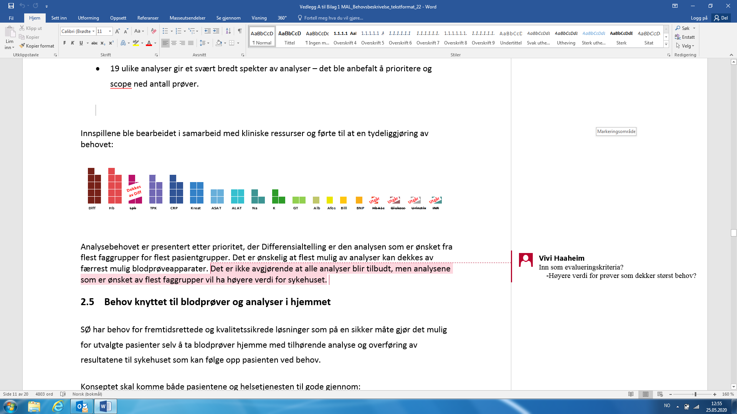

Figur 2 Endelig ønskede analyser fra mai 2020

Analysebehovet er presentert etter prioritet, der Differensialtelling er den analysen som er ønsket fra flest faggrupper for flest pasientgrupper (flest firkanter i figur 2). Det er ønskelig at løsningen tilbyr mest mulig hensiktsmessig sammensetning av analyser basert på klinikken behov med færrest mulig apparater.

## Behov knyttet til blodprøver og analyser i hjemmet

Sykehuset Østfold har behov for fremtidsrettede og kvalitetssikrede løsninger som på en sikker måte gjør det mulig for utvalgte pasienter selv å ta blodprøver hjemme med tilhørende analyse og overføring av resultatene til sykehuset som kan følge opp pasienten.

Konseptet skal komme både pasientene og helsetjenesten til gode gjennom:

* Tidlig avdekke forverring av sykdom og gi helsetjenesten mulighet til å sette i gang tiltak for å forhindre ytterligere forverring
* Forkorte, forhindre eller utsette legebesøk eller sykehusinnleggelser
* Bedre helse og bedre opplevelse for pasientene og samlet sett redusert ressursbruk og kostnader for helsetjenesten
* Skape trygghet og mestring i å håndtere egen sykdom

### Relevante pasientgrupper og analyser

Behovet for blodprøve- og analyseapparater er forankret i et bredt fagmiljø ved Sykehuset Østfold. De ulike fagområdene vekter analysene ulikt etter aktuelle diagnoser:



Figur 3 Analysene er presentert etter prioritet, der 1 er vurdert som viktigst.

Nedenfor vises en oversikt over unike pasientkontakter for de enkelte diagnosene som er presentert. Hver unike pasient kan ha flere oppmøter/behandlinger ved Sykehuset Østfold i løpet av et år. Oversikten indikerer hvor stort pasientgrunnlaget kan være for blodprøvetaking i hjemmet innenfor de ulike fagområdene som har identifisert behov for analyser gjennom den interne behovskartleggingen. Hvor stor andel av pasientene innenfor de ulike diagnosene som er i stand til å bruke blodprøve- og analyseapparatene hjemme avhenger av mange forhold, som for eksempel brukervennlighet.

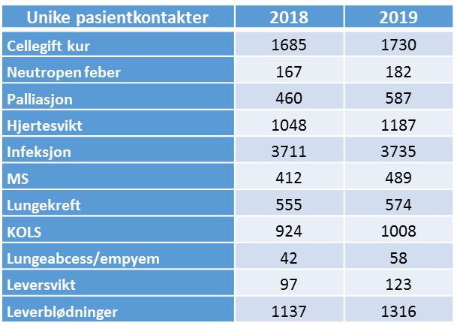

Figur 4 Unike pasienter i 2018 og 2019 innenfor de ulike fagområdene

### Pasientens og helsepersonellets behov

**Pasienten** har behov for en løsning som gir dem mulighet til ta blodprøver og analyser hjemme, forstå og agere adekvat ut fra resultatet. Pasientene ønsker aller helst å være hjemme og selvhjulpne, og å leve så normalt som mulig til tross for sykdom. Mange pasienter er positive til muligheten til å ta i bruk tilrettelagt teknologi og bidra i forhold til eget sykdomsforløp, men tillit til løsningen og egen kunnskap er avgjørende for at pasienten skal oppleve mestring og kontroll.

**Helsepersonell og sykehuset** har behov for en løsning som kan ta imot kvalitetssikrede analyseresultater og gjøre det mulig å følge opp og iverksette tiltak for pasienter som tar blodprøver hjemme. Helsepersonell har behov for at løsningen ivaretar pasienten hjemme, gir korrekte analyseresultater mellom polikliniske timer og i forbindelse med sykehusinnleggelser, samt er sikkert å bruke.

Et konsept for blodprøvetaking og analyse i hjemmet med overføring av resultater til sykehuset må kunne ivareta det følgende:

**Trygghet og sikkerhet**

For å sikre tillit hos pasientene og helsepersonell er det behov for at konseptet er sikkert og skaper en opplevelse av trygghet. Dette innebærer blant annet:

* Pasienten må være trygg på egen evne til å gjennomføre blodprøvetakingen og analyse riktig
* Pasienten og helsepersonell må være trygg på at prøver analyseres og formidles korrekt hver gang.
* Helsepersonell kan motta og følge med på analyseresultatet og at forverringer i tilstanden som krever tiltak, fanges opp.
* Pasientens helse avhenger av sikker forbindelse mellom sykehus og hjem. Med mye sensitive data vil det være en høy prioritet å både ivareta informasjonssikkerhet og personvern.

**Brukervennlighet**

For å sikre riktig bruk og redusere brukerfeil er det viktig at prøvetaking- og analyseutstyret har høy brukskvalitet og oppleves som brukervennlig. Tjenestedesign og pasientens brukerperspektiv bør være førende for utvikling av løsningen, og tilpasses personer med ulik teknisk kompetanse for å minimere risiko for feilhåndtering. Utstyret bør tilby pasienten tilbakemeldinger som er enkle å forstå og agere på, håndtere feilmeldinger og støtte pasienten til å ta gode beslutninger basert på resultatet fra analysen.

**System rundt**

For å kunne gjennomføre blodprøvetaking og analyse i hjemmet utført av pasienten vil det ikke være tilstrekkelig å bare sende pasienten hjem med prøvetakingsutstyr. For å bidra til trygge pasienter og bedre ressursbruk på sykehuset, er det avgjørende at det utarbeides et system rundt konseptet og organisering av tjenesten som henger sammen med Sykehuset Østfolds eksisterende prosesser. Systemet må ivareta både pasient- og helsepersonellperspektivet, overvåkning av utstyr, logistikk og forbruksmateriell, og kontroll og kvalitetssikring av nøyaktighetsgrad på målinger.

Sykehusets evne til å nyttiggjøre seg dataene og oppleve nytte av produktet er avgjørende for å ta det i bruk.

Medisinsk teknisk utstyr er en viktig del av pasientbehandlingen og for sykehuset er det av avgjørende betydning for å nå helsepolitiske mål om å øke kapasiteten og gi god og effektiv, pasientbehandlingen. Medisinsk teknologisk avdeling har ansvar for all service og vedlikehold av medisinsk teknisk utstyr i Sykehuset Østfold og vil være en viktig aktør i realisering og organisering av en fremtidig tjeneste.

**Inklusjon/onboarding og offboarding**

Det er behov for at oppfølgingen hjemme med prøvetaking og analyse startes og avsluttes på en god måte gjennom faste rutiner for onboarding og offboarding, evaluering og samspill med pasienten.

Pasientene som velges ut må være i stand til å ta prøver på egen hånd, og forstå tilbakemeldingene det gir. De bør ha en viss modenhet i sykdommen sin, forstå sykdommen og hvilke signaler man bør være oppmerksomme på.

Riktig opplæring og praktisk trening vil være avgjørende for pasientens evne til å utføre prøvetaking og analyser på egenhånd, forstå grenseverdier og referanseområder, sammenheng mellom egen sykdom, endringer i verdier og hvordan håndtere disse. Dette vil bidra til å øke adopsjon og trygghet, samt redusere feil.

**Brukerstøtte**

I utformingen av tjenesten er det viktig å designe for tilgjengelighet og ivaretakelse slik at pasient og pårørende føler seg godt ivaretatt med hjemmeoppfølging. Pasienten har ulikt behov for brukerstøtte ut fra hvilke utfordringer de kan møte i forbindelse med at de selv tar blodprøver og utfører analyser, eksempler på dette kan være:

* Gjennomføring av målinger
* Spørsmål om analysesvar og sykdomsbilde
* Tekniske spørsmål til analyseapparater eller overføring av prøvesvar
* Rutiner for å håndtere feil eller mangler på utstyr eller forbruksmateriell

**Kommunikasjon fra hjem til sykehus**

Resultatene fra hjemmemålinger bør kunne sendes fra prøvetaking- og analyseutstyret hjemme hos pasienten og bli gjort tilgjengelig i eksisterende, relevante fagsystemer på sykehuset.

Sykehusets sentrale systemer som er relevante for tjenesten er nåværende løsning for digitalt journalsystem (DIPS) og laboratoriedata system (LVMS). For at pasientens analyseresultater skal kunne sendes fra hjemmet og tilgjengeliggjøres i sykehusets fagsystemer er det behov for en mellomvareløsning som ivaretar dette. Integrasjon med eksisterende systemer letter dokumentasjonsarbeid og arbeidsflyt for helsepersonell på sykehus og gir økt pasientsikkerhet. Utarbeidelse av integrasjon mot sentrale systemer fordrer tett samspill med Sykehuspartner, som sykehusets IKT-leverandør. Spesielle krav eller forbehold til infrastruktur må fremkomme av tilbudsbeskrivelsen.

For ytterligere informasjon, se bilag 3.

## Begrensninger ved eksisterende løsninger og innovasjonspotensial

Flere aktører jobber med oppfølging av pasienter hjemme, også Sykehuset Østfold gjennom innovasjonspartnerskapet *Nyskapende pasientforløp,* men blodprøvetaking og analyse utenfor institusjon er ikke like utbredt.

De fleste eksisterende apparater er tilpasset helsepersonell og ikke tilpasset bruk av pasienter eller plassering hjemme hos pasienten. Mange apparater er store, krever større mengder blod enn det pasienten er i stand til å ta selv eller er kompliserte i utførelse og vedlikehold. Diabetes er et unntak og viser at pasientene er i stand til å bidra i oppfølgingen av egen helse. Tidligere hadde diabetespasienter et høyere forbruk av helsetjenester, men som følge av produkt- og tjenesteutvikling er pasienter med diabetes i stand til å ta et langt større ansvar for egen oppfølging og behandling gjennom selv å ta prøver og agere basert på prøvesvarene. Dette er blitt mulig gjennom at det er utviklet tilpasset utstyr.

Det finnes tester som pasienter kan bruke hjemme, men de gir ikke et helhetlig bilde eller muliggjør samhandling med spesialisthelsetjenesten etter som de ikke kommuniserer med sykehusets systemer.

Felles for eksisterende løsninger og enkeltstående apparater er at de i liten grad gir mulighet for å dele prøveresultatet med spesialisthelsetjenesten som kan igangsette tiltak for å hindre sykdomsutvikling. Innovasjonspotensialet for å realisere en løsning for spesialisthelsetjenesten er dermed stort.

Løsningene kan gå i mange retninger. Kanskje kan det bygges videre på allerede eksisterende løsninger? Kanskje kan forskjellige elementer settes sammen på en grunnleggende ny måte? Kanskje må man tenke på en helt ny måte?

Dokumentasjon fra markedsdialogen kan gi inspirasjon til nye mulighetsrom og måter å løse behovet på. I dette arbeidet deltok flere private næringslivsaktører i idéutvikling til mulige løsningsretninger sammen med representanter fra oppdragsgiver og partnere i prosjektet. For mer detaljert dokumentasjon fra dialogmøtene:

<https://sykehuset-ostfold.no/helsefaglig/innovasjon/innovasjonspartnerskap/sikker-provetaking-og-analyse-i-hjemmet-utfort-av-pasient>

## Ønskede gevinster av løsningen/tjenesten

Gevinstene vil hver for seg og samlet utgjøre et stort velferdsmessig potensial gjennom en mer effektiv helsetjeneste, deltakende pasienter som får være mer hjemme og kostnadsbesparelser knyttet til kortere og færre sykehusopphold, transport m.m.

Ettersom behovet er gjeldende i andre deler av helsetjenesten vil også andre sykehus, private og offentlige helseinstitusjoner på sikt kunne benytte seg av den ferdig utviklede løsningen/tjenesten og dermed ha lignende gevinstpotensial.

Gevinstene er betydelige, både på system- og individnivå, om man får realisert blodprøvetaking og analyse som en del av hjemmeoppfølging, da det reduserer liggetid og oppfølging på institusjon og gjør pasientene i stand til å være mer aktive og ivareta egen helse.

### For pasient

* Prøvetaking og analyse hjemme/utenfor sykehus danner grunnlag for at pasienten kan starte raskere opp med behandling uten nødvendigvis å bli lagt inn på sykehus
* Forhindre og utsette sykehusinnleggelser slik at pasienten kan være hjemme og leve sitt liv.
* Redusere liggedøgn på sykehus og andre institusjoner, fordi oppfølgingen i større grad kan utføres hjemme på en trygg og god måte med kvalitetssikrete prøvesvar
* Bidra til at pasientene opplever økt selvstendighet og kontroll knyttet til egen helsetilstand
* Pasienten kan tilbys effektiv og sikker hjemmebehandling/oppfølging med utstyr som sikrer analyseresultater av dokumentert kvalitet. Analysekvaliteten dokumenteres og følges opp av akkreditert laboratorium.

### For sykehusansatte

* Tilgang til nyttige, kvalitetssikrete analyseresultateter og informasjon om pasientens tilstand som gir effektiv og sikker oppfølging av pasienter i hjemmet.
* Raskere svar og igangsettelse av tiltak og enklere samhandling med pasienten danner grunnlag for raskere og riktigere oppfølging/behandling.
* Avlastning i forhold til pasienten ved at teknologi på en trygg måte tar over noen oppgaver.

### For organisasjonen (Sykehuset Østfold)

* Økt oppfølging/behandling i pasientens hjem, som vil kunne gi mer effektiv sykehusdrift og bedre ressursutnyttelse, og dermed bidra til å løse kapasitetsutfordringer på sykehuset
* Mindre kø på laboratoriets prøvetakingspoliklinikker, samt redusert antall «ikke-møtt»-konsultasjoner (som er et stort problem i norske sykehus) etter som løsninger muliggjør at prøver/analyser utføres i pasientens hjem.
* Møte pasientens, pårørendes og samfunnets forventninger til effektivitet og kvalitet.

### Samfunnet

Potensielle velferdsmessige effekter for samfunnet er reduserte helse- og omsorgskostnader grunnet bl.a. mer deltakende pasienter/pårørende og mer effektiv helsetjeneste, samt reduserte reiseutgifter og positive miljøeffekter.

### Private næringslivsaktører

Aktører i det private næringslivet vil kunne få mulighet til å utvikle løsninger med et skaleringspotensial både nasjonalt og internasjonalt.

# Funksjonalitet i tilbudt løsning/tjeneste

Dette avsnittet omhandler funksjonalitet i tilbudt løsning, inndelt i minstekrav og ønsker til tilbudt løsning/tjeneste

* Tilbyder skal bekrefte at den tilbudte løsningen oppfyller minstekravene i tabell i bilag 2.
* Ønsker presentert i punkt 3.2 vil evalueres i henhold til tildelingskriterier i konkurransegrunnlagets kapittel 6 og skal redegjøres for i bilag 2.

## Minstekrav til den tilbudte løsningen/tjenesten

**Løsningen/tjenesten som skal utvikles gjennom innovasjonspartnerskapet skal oppfylle følgende minstekrav:**

* Løsningen/tjenesten skal være innovativ. Det skal være en ny løsning/tjeneste som utvikles gjennom anskaffelsen, eller eksisterende løsning som tilpasses et nytt bruksområde. Deler av løsningen/tjenesten kan basere seg på eksisterende løsninger som allerede finnes i markedet.
* Løsningskonseptet skal ivareta hele prosessen for blodprøvetaking og analyse i hjemmet med overføring til sykehuset (fra inklusjon, opplæring, prøvetaking til offboarding).
* Løsningen/tjenesten skal utvikles sammen med oppdragsgiver, herunder kliniske ressurser fra laboratoriet, medisinsk klinikk og medisinsk teknologisk avdeling, samt ressurser fra Sykehuspartner.
* Løsningen/tjenesten skal ivareta alle relevante lover og forskrifter og tilfredsstille krav til informasjonssikkerhet i henhold til gjeldende lovverk. Detaljer er bl.a. utdypet i «norm for informasjonssikkerhet – Helse og omsorgssektoren»

## Ønsker knyttet til løsningen/tjenesten

**Oppdragsgiver ønsker at den tilbudte løsningen/tjenesten:**

1. **Ivaretar pasientens behov for trygghet og sikkerhet**

* Gjennom å tilrettelegge for at pasienten har forutsetninger for å føle trygghet til selv å gjennomføre blodprøvetakingen og tilhørende analyse på riktig måte.
* Ved at løsningen muliggjør høy grad av automatisering og minst mulig manuell inntasting for pasient for å minimere feilkilder.
* Ved at løsningen/tjenesten ivaretar at prøver analyseres og formidles korrekt hver gang og fanger opp eventuelle analyse- eller brukerfeil.
* Ved at helsetjenesten får tilgang til pasientens resultater og dermed kan følge med på og fange opp forverring i tilstand.
* Ved at pasienten mottar bekreftelse på at målingen er utført og delt med sykehuset

1. **Oppleves som brukervennlig**

* Ved at prøvetaking- og analyseutstyr er enkle å bruke og tilpasset ulik funksjonsgrad slik at brukerfeil minimeres.
* Ved at løsningen og de enkelte komponentene oppleves som verdigivende, motiverer til bruk og blir en naturlig del av pasientens/pårørendes hverdag
* Ved at løsningen blir en integrert del av sykehusmedarbeidernes hverdag og eksisterende arbeidsflyt, og ikke gir økt administrasjon for allerede pressede helsepersonell.
* At løsningen tilbyr mest mulig hensiktsmessig sammensetning av analyser basert på klinikkens behov med færrest mulig apparater.
* At prøvetaking- og analyseutstyret er tilpasset bruk i hjemmet med tanke på størrelse, støy og vekt.

1. **Har et system rundt tjenesten som ivaretar prosedyrer for drift og forvaltning herunder:**

* Overvåkning og logistikk av blodprøve- og analyseutstyr
* Logistikk av forbruks- og analysemateriell
* Rolle- og ansvarsfordeling for tilbyder, Sykehuset Østfold og pasient.
* Rutiner for inklusjon/onboarding/offboarding av pasienter gjennom prosedyrer og systemer for valg av riktige pasienter og oppfølging av pasientene.
* Rutiner og system for opplæring av pasienter i forhold til blodprøvetaking og analyse, grenseverdier/referanseverdier og håndtering av endringer i sykdom
* Brukerstøtte for pasientene ved utfordringer og håndtering av feil/mangler på utstyr eller forbruksmateriell.
* Integrasjon med eksisterende infrastruktur som muliggjør at resultatene fra hjemmemålinger kan sendes fra prøvetaking- og analyseutstyret hjemme hos pasienten og bli gjort tilgjengelig i eksisterende, relevante fagsystemer på sykehuset.

1. **Ivaretar kontroll og kvalitetssikring**

* Ved at sykehuset får en applikasjonskvittering på at prøven er analysert.
* Ved å dokumentere nøyaktighetsgrad på målinger som pasienten utfører hjemme, herunder
  + Sporbarhet
  + Spesifisitet
  + Måleområde
  + Riktighet
  + Repeterbarhet
  + Reproduserbarhet

Tilbyder bes oppgi de overnevnte verdiene for aktuelle analyser i bilag 1C til vedlegg 5. Hvis tilbudte analyser ikke er ferdig utviklet bes tilbyder redegjøre hvordan nøyaktighetsgrad skal ivaretas. Se eksempel på nøyaktighetsgrad for analyser som utføres ved Sykehuset Østfolds laboratorier i dag i bilag 1C til vedlegg 5.

* Gjennom at løsningen er CE-merket for bruk av pasienten hjemme. Hvis tilbudt løsning ikke er sertifisert for hjemmebruk bes tilbyder redegjøre hvordan dette skal ivaretas.

## Tanker om en fremtidig løsning/tjeneste etter innovasjonspartnerskapet

Oppdragsgiver ser for seg et stort mulighetsrom for videreutvikling av løsningen/tjenesten etter at innovasjonspartnerskapet er gjennomført. I oversikten under har oppdragsgiver listet opp muligheter i forhold til hva løsningen/tjenesten kan inneha av funksjonalitet på sikt. Noe av dette vil muligens være mulig å realisere i denne anskaffelsen, mens noe vil være for omfattende og heller en del av videreutviklingen av løsningen/tjenesten (neste versjon av løsningen/tjenesten):

* Tilby et bredere utvalg av blodprøveanalyser
* Tilby blodprøve- og analyseapparater utviklet spesielt for pasienter (små, få og lette apparater som er enkelt å bruke).
* Inneholde mer avansert analyse av data, for eksempel gjennom bruk av maskinlæring slik at pasientene i større grad kan ta avgjørelser basert på prøvesvar.
* Gi mulighet for deling av informasjon til andre aktører i for eksempel primærhelsetjenesten og fastlege for økt samhandling.
* Inkludere konsept for blodprøvetaking og analyse i hjemmet med digital tjeneste for hjemmeoppfølging som utvikles i innovasjonspartnerskapet *Nyskapende pasientforløp.*